**ДОЛЖНОСТИ МОГЛИ ИЗМЕНИТЬСЯ, мне кажется надо спрашивать разрешение разместить фото у тех лиц, поговорим с Таней...**

Все,кого нашла

1.директор ВБФ "Коаліція ВІЛ-сервісних організацій" (за згодою); [2. International Medical Corps](https://ua.linkedin.com/company/international-medical-corps?trk=ppro_cprof), Oksana Volosheniuk

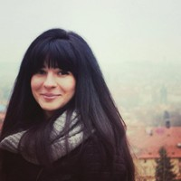

# 3. **МІЖНАРОДНИЙ БЛАГОДІЙНИЙ ФОНД "ВІДКРИТИЙ ІНСТИТУТ ГРОМАДСЬКОГО ЗДОРОВ'Я"**

Керівник ПОЛТАВЕЦЬ ДЕНИС ВОЛОДИМИРОВИЧ

4. Левченко Катерина Борисівна - доктор юридичних наук, професор, президент Міжнародного жіночого правозахисного центру «Ла Страда - Україна»

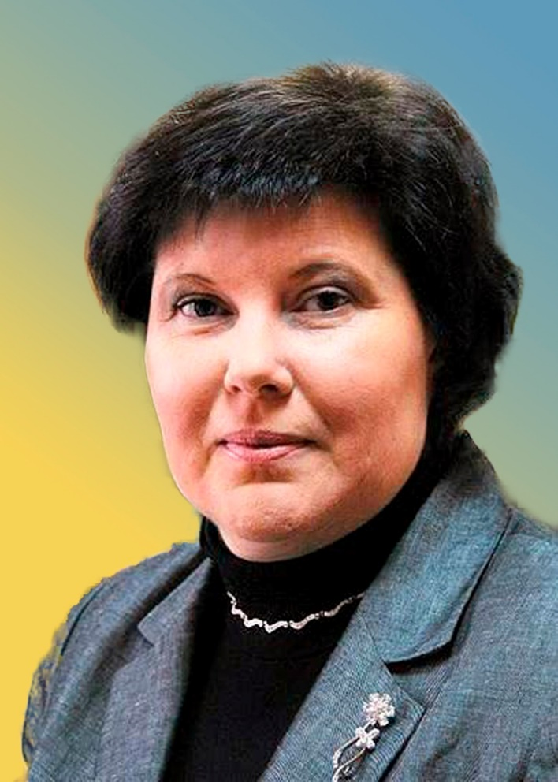

5. Керівник ДЕРЖАВНА УСТАНОВА "УКРАЇНСЬКИЙ ЦЕНТР КОНТРОЛЮ ЗА СОЦІАЛЬНО НЕБЕЗПЕЧНИМИ ХВОРОБАМИ МІНІСТЕРСТВА ОХОРОНИ ЗДОРОВ'Я УКРАЇНИ" НІЗОВА НАТАЛІЯ МИКОЛАЇВНА

6. Ms. Jurgita Poskeviciute, Director of Administration, Coalition „I Can Live“

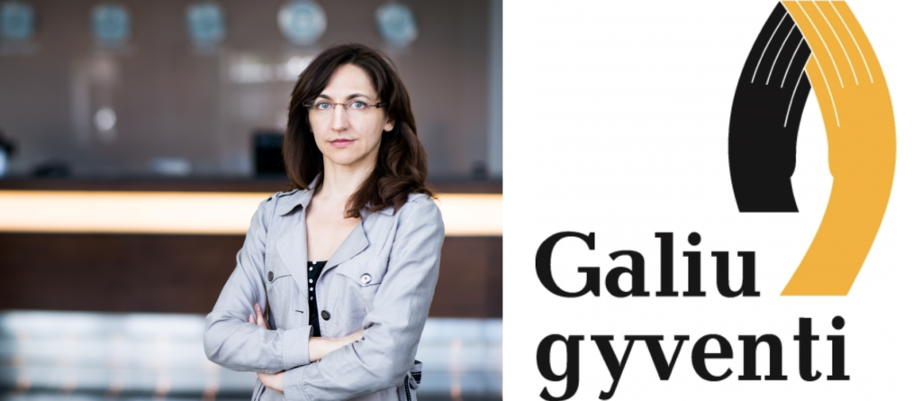

7. **Наталія Старостенко**, *керівник Програми Ради Європи* «Посилення інституційної спроможності органів місцевого самоврядування в Україні»

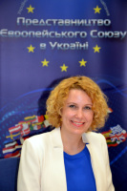

8. "ПРОФІЛАКТИЧНО-РЕАБІЛІТАЦІЙНИЙ ЦЕНТР МЕДИКО-СОЦІАЛЬНОЇ ДОПОМОГИ"ЗЛАГОДА"

Керівник НІКЕЛСЕН ТЕТЯНА АРКАДІЇВНА

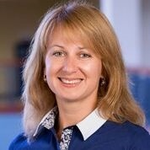

9. **Святюк Олена** Директор програм та проектів КМВ ВБО «Всеукраїнська мережа ЛЖВ»

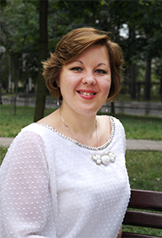

10. Міжнародний благодійний фонд «Українська фундація громадського здоров’я» **Керівник організації:**Скіпальська Галина Богданівна

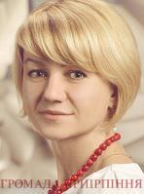

# 11. МІЖНАРОДНИЙ ФОНД “ВІДРОДЖЕННЯ” Менеджерка Програми "Громадське здоров'я" [ОЛЕНА КУЧЕРУК](http://www.irf.ua/contacts/health/olena_kucheruk/) (ФОТО согласовать с ТАНЕЙ обязательно)



12. Dasha Shkurpela **Senior Program Administrative Specialist** the Open Society Public Health Program.

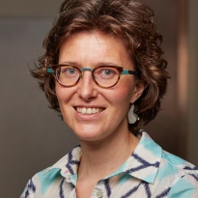

**13. Виконавчий директор ВБО «КОНВІКТУС УКРАЇНА» Кувшинова Є. В.**

